咸阳鑫艺机械设备有限公司
自动化机械设备加工项目竣工环境保护
验 收 监 测 报 告
（固废验收篇）

建设单位: | 咸阳鑫艺机械设备有限公司
编制单位: | 陕西景美环保科技有限公司

2019年09月

建设单位法人代表：
编制单位法人代表：
项目负责人：
填表人：

建设单位 | 咸阳鑫艺机械设备有限公司 | 编制单位 | 陕西景美环保科技有限公司
电 话: | 13892022873 | 电 话: | 13669225207
传 真: | / | 传 真: | /
邮 编: | 712000 | 邮 编: | 710000
地 址: | 西咸新区秦汉新城周陵街道办黄家窑村佳美面粉厂 | 地 址: | 西安市沣东新城三桥新街139号智冠环球商务中心1B1幢

表一
建设项目名称 | 自动化机械设备加工项目
建设单位名称 | 咸阳鑫艺机械设备有限公司
建设项目性质 | 新建☑ 改扩建□ 技改□ 迁建□
建设地点 | 西咸新区秦汉新城周陵街道办黄家窑村佳美面粉厂
主要产品名称 | 切管机、弯管机、缩管扩管机、倒角机和磨齿机
设计生产能力 | 可年产切管机5台、弯管机5台、缩管扩管机5台、倒角机4台和磨齿机4台
实际生产能力 | 可年产切管机5台、弯管机5台、缩管扩管机5台、倒角机4台和磨齿机4台
建设项目  环评时间 | 2019年6月 | 开工建设时间 | 2019年1月
调试时间 | 2019年2月 | 验收现场  监测时间 | 2019年8月26日~27日
环评报告表  审批部门 | 西咸新区秦汉新城行政审批与政务服务局 | 环评报告表  编制单位 | 重庆大润环境科学研究院有限公司
环保设施  设计单位 | / | 环保设施  施工单位 | /
投资总概算 | 300万元 | 环保投资总概算 | 8.55万元 | 比例 | 2.85%
实际总概算 | 300万元 | 环保投资 | 8.77万元 | 比例 | 2.92%
验收监测依据 | 1、《中华人民共和国环境保护法》（2015年1月1日）  2、《中华人民共和国水污染防治法》（2018年1月1日）；  3、《中华人民共和国大气污染防治法》（2016年1月1日）；  4、《中华人民共和国环境噪声污染防治法》（2018年12月29日）；  5、《建设项目环境保护管理条例》（国务院令第682号）；  6、《建设项目竣工环境保护验收技术指南污染影响类》（生态环境部公告2018年 第9号，2018年5月15日）；  7、《建设项目竣工环境保护验收暂行办法》（环境保护部，2017年11月22日）；  8、《关于加强建设项目竣工环境保护验收监测工作中污染事故防范环境检查工作的通知》（验字〔2005〕188号，中国环境监测总站）；
续表一
验收监测依据 | 9、《中国环境监测总站建设项目竣工环境保护验收监测管理规定》（验字〔2005〕172号，中国环境监测总站）；  10、《咸阳鑫艺机械设备有限公司自动化机械设备加工项目环境影响报告表》（重庆大润环境科学研究院有限公司，2019年6月）；  11、《西咸新区秦汉新城行政审批与政务服务局关于咸阳鑫艺机械设备有限公司自动化机械设备加工项目环境影响报告表的批复》（西咸新区秦汉新城行政审批与政务服务局，秦汉审服准【2019】157号）；  12、咸阳鑫艺机械设备有限公司自动化机械设备加工项目竣工环境保护验收监测方案；  13、咸阳鑫艺机械设备有限公司提供的其他资料。
验收监测评价标准、标号、级别、限值 | 根据《报告表》及西咸新区秦汉新城行政审批与政务服务局关于该项目环境影响报告表的批复，该工程验收执行如下标准：  一般工业固体废物执行《一般工业固体废物贮存、处置场污染控制标准》（GB18599-2001）及修改单中有关规定；危险废物执行《危险废物贮存污染控制标准》（GB18597-2001）及修改单中有关规定。

表二
工程建设内容：
一、项目基本情况
项目名称：自动化机械设备加工项目
项目性质：新建
投资总额：总投资300万元，其中环保投资8.55万，占总投资的2.85%。
工程内容：本项目租赁佳美面粉有限公司院内空置库房占地面积800m²，建设机械设备加工生产线一条，年产切管机5台、弯管机5台、缩管扩管机5台、倒角机4台和磨齿机4台。
二、地理位置、四邻关系及平面布置
该建设项目为咸阳鑫艺机械设备有限公司自动化机械设备加工项目，位于咸阳市周陵街道办黄家窑村咸阳佳美面粉厂院内。项目地北侧和东侧为内部道路，西邻库房，南邻空厂房。本项目主要建设厂区分为生产区、组装区、仓库和办公生活区，办公区位于厂房南侧，仓库位于厂房的西北侧，组装区位于厂房北侧。建设项目具体位置见图2-1，四邻关系详见图2-2，厂区平面布置图见图2-3。

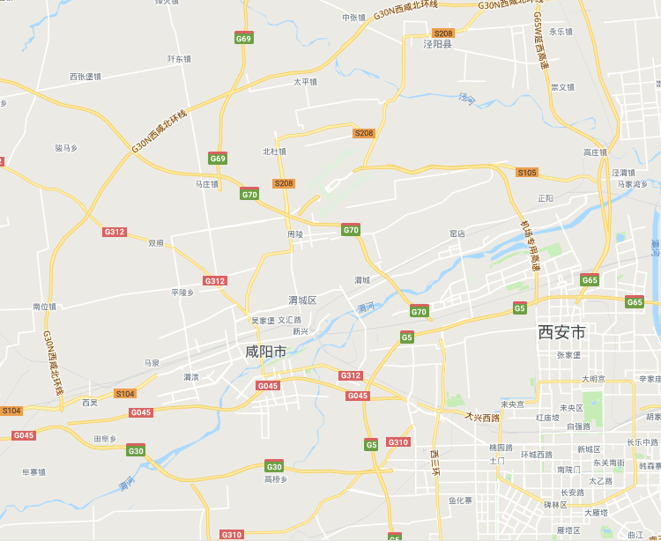
项目所在地
图2-1 项目地理位置图

续表二
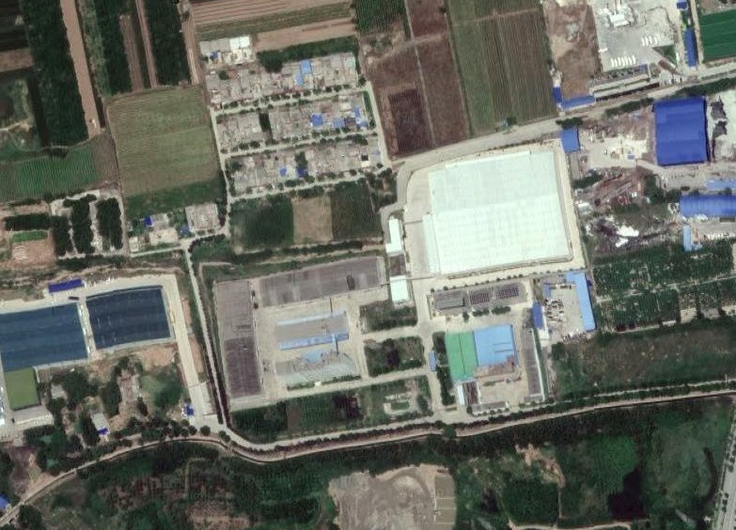
村道
农田
图例
项目所在地
佳美面粉厂
黄家窑村

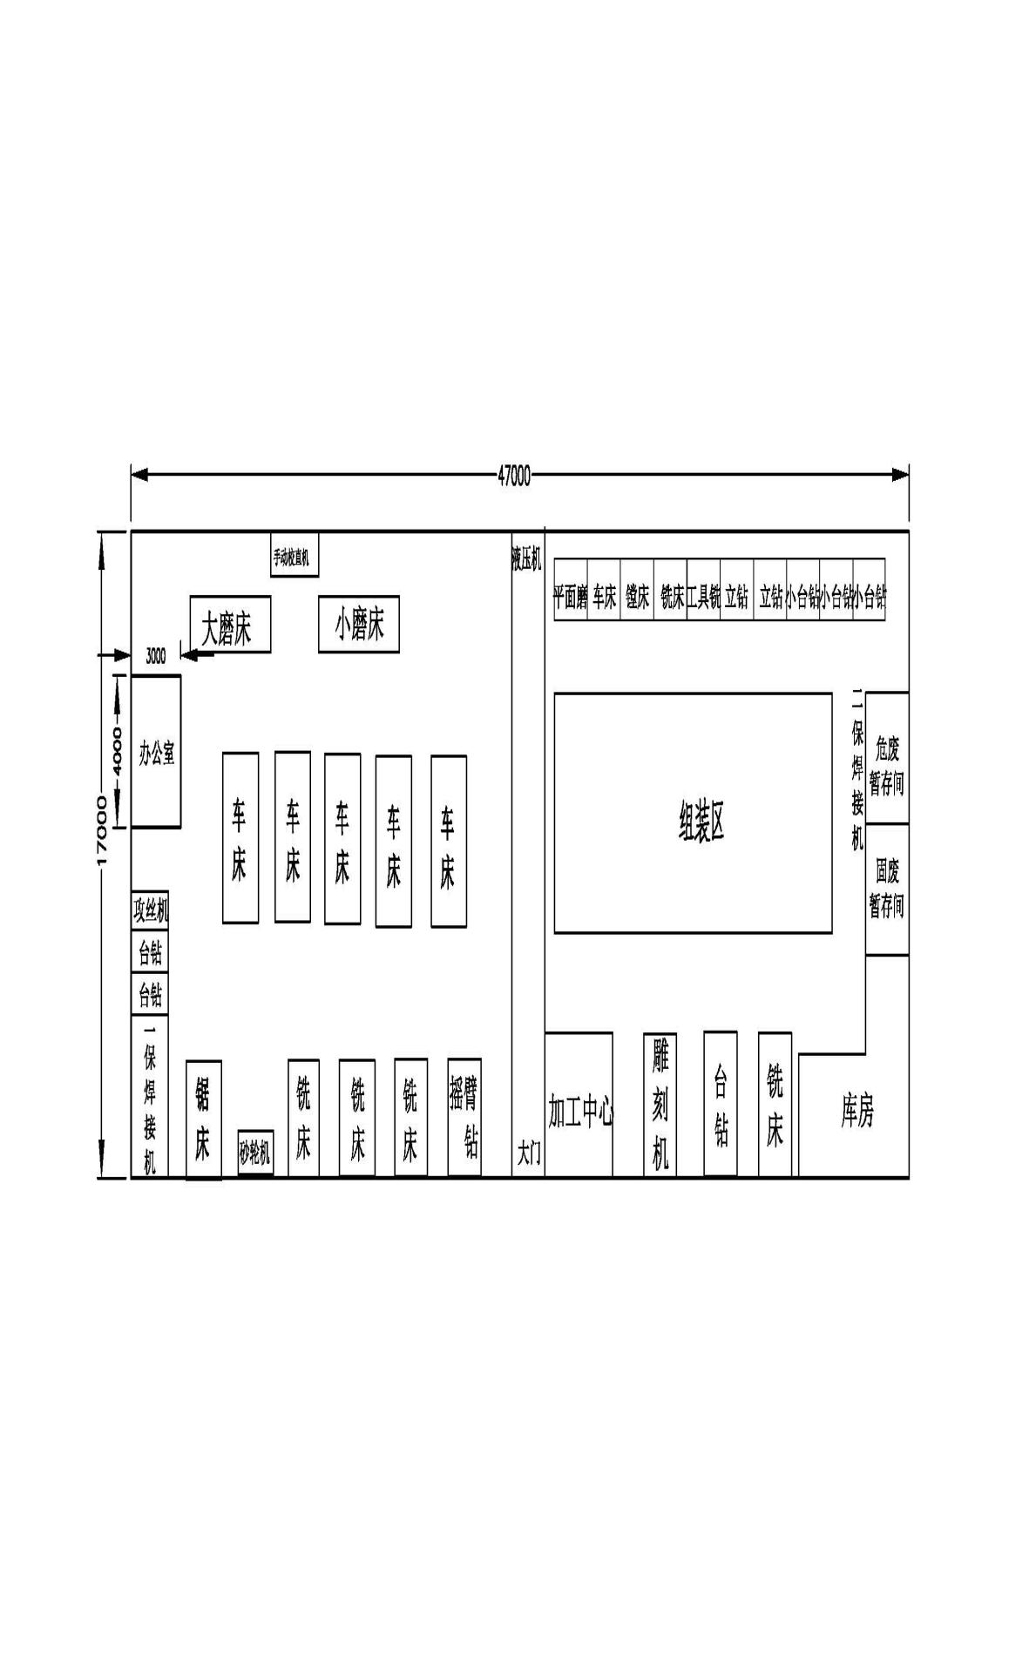
图2-2 项目四邻关系图

图2-3 项目厂区平面布置图

续表二
三、项目建设规模及投资
建设规模：本项目占地面积800m²，建设机械设备加工生产线一条，年产切管机5台、弯管机5台、缩管扩管机5台、倒角机4台和磨齿机4台。
投资：本项目总投资300万元，其中环保投资8.55，占比2.85%。
四、项目组成及主要建设内容
项目主要建设内容见下表2-1、续表2-1。
表2-1项目工程组成一览表
工程分类 | 项目  组成 | 环评建设内容 | 实际建设内容 | 与环评一致性
主体工程 | 机械设备加工生产线一条 | 年产切管机5台、弯管机5台、缩管扩管机5台、倒角机4台和磨齿机4台，设备主要有车床、铣床、锯床等；生产线位于租赁的厂房内，厂房面积800m²，钢架结构，1层，高6m | 年产切管机5台、弯管机5台、缩管扩管机5台、倒角机4台和磨齿机4台，设备主要有车床、铣床、锯床等；生产线位于租赁的厂房内，厂房面积800m²，钢架结构，1层，高6m | 一致
辅助工程 | 办公用房 | 建筑面积12m²，位于生产厂房内的南侧，用于办公、存放资料等 | 建筑面积12m²，位于生产厂房内的南侧，用于办公、存放资料等 | 一致
储运工程 | 库房 | 面积40m²，位于生产厂房内的北侧，用于存放外购零件和各类原辅料 | 面积40m²，位于生产厂房内的北侧，用于存放外购零件和各类原辅料 | 一致
储运工程 | 组装区 | 建筑面积50m²，用于产品的组装 | 建筑面积50m²，用于产品的组装 | 一致
储运工程 | 运输 | 原辅料和产品均为汽车运输 | 原辅料和产品均为汽车运输 | 一致
公用工程 | 供水 | 用水量108.4m³/a，依托佳美面粉厂供水设施 | 用水量108.4m³/a，依托佳美面粉厂供水设施 | 一致
公用工程 | 排水 | 生活污水排放量84.0m³/a，化粪池处理后经市政污水管网排入朝阳污水处理厂 | 生活污水排放量84.0m³/a，化粪池处理后经市政污水管网排入朝阳污水处理厂 | 一致
公用工程 | 供电 | 用电量10万度，依托佳美面粉厂的供电设施 | 用电量10万度，依托佳美面粉厂的供电设施 | 一致
公用工程 | 采暖及  制冷 | 分体式空调采暖及制冷 | 分体式空调采暖及制冷 | 一致
环保工程 | 废气 | 焊接废气：采用焊接烟尘净化器处理后在厂房内无组织排放 | 焊接废气：采用焊接烟尘净化器处理后在厂房内无组织排放 | 一致
环保工程 | 废气 | 打磨废气：采用打磨粉尘收集处理器处理后在厂房内无组织排放 | 打磨废气：打磨粉尘经过集气罩收集后厂房内无组织排放 | 一致

续表二
（续表2-1）
工程分类 | 项目  组成 |  | 环评建设内容 | 实际建设内容 | 与环评一致性
环保工程 | 废水 |  | 依托佳美面粉厂公司化粪池处理后经市政污水管网排入朝阳污水处理厂 | 依托佳美面粉厂公司化粪池处理后经市政污水管网排入朝阳污水处理厂 | 一致
环保工程 | 噪声 |  | 基础减振、厂房隔声等 | 基础减振、厂房隔声等 | 一致
环保工程 | 固  废 | 固废  暂存间 | 面积10m²，位于厂房内北侧，设边角料、焊渣和废砂轮专用容器各1个，收集后定期外售综合利用 | 面积10m²，位于厂房内北侧，设边角料、焊渣和废砂轮专用容器各1个，收集后定期外售综合利用 | 一致
环保工程 | 固  废 | 危险废物暂存间 | 面积10m²，位于厂房内北侧，设切削渣、废润滑油和废含油棉纱专用容器各1个，定期交有资质单位处理 | 面积10m²，位于厂房内北侧，设切削渣、废润滑油和废含油棉纱专用容器各1个，定期交陕西明瑞资源再生有限公司处理 | 一致
环保工程 | 固  废 | 垃圾桶 | 若干，收集生活垃圾委托环卫部门定期清运 | 若干，收集生活垃圾委托环卫部门定期清运 | 一致
五、产品方案
项目产品方案见表2-2。
表2-2项目产品方案
序号 | 产品名称 | 数量
1 | 切管机 | 5台（2.5t）
2 | 弯管机 | 5台（10t）
3 | 缩管扩管机 | 5台（10t）
4 | 倒角机 | 4台（4t）
5 | 磨齿机 | 4台（2.8t）
六、项目主要生产设备
项目主要生产设备及数量见表2-3、续表2-3。
表2-3项目主要设备及数量
序号 | 环评计划设备 |  |  | 实际设备 |  |  | 与环评一致性
序号 | 设备名称 | 规格 | 数量 | 设备名称 | 规格 | 数量 | 与环评一致性
1 | 外圆磨 | ME/332A | 2 | 外圆磨 | ME/332A | 2 | 一致
2 | 磨床 | M71200 | 1 | 磨床 | M71200 | 1 | 一致
3 | 摇臂钻 | Z3050×16 | 1 | 摇臂钻 | Z3050×16 | 1 | 一致
4 | 台钻 | / | 2 | 台钻 | / | 2 | 一致
5 | 小台钻 | / | 3 | 小台钻 | / | 3 | 一致
6 | 立钻 | / | 2 | 立钻 | / | 2 | 一致
7 | 立式升降式铣床 | B1-400K | 1 | 立式升降式铣床 | B1-400K | 1 | 一致
8 | 立式升降式铣床 | X5032 | 1 | 立式升降式铣床 | X5032 | 1 | 一致

续表二
（续表2-3）
序号 | 环评计划设备 |  |  | 实际设备 |  |  | 与环评一致性
序号 | 设备名称 | 规格 | 数量 | 设备名称 | 规格 | 数量 | 与环评一致性
9 | 卧式万能升降台铣床 | X62W | 2 | 卧式万能升降台铣床 | X62W | 2 | 一致
10 | 卧式万能升降台铣床 | X62W | 1 | 卧式万能升降台铣床 | X62W | 1 | 一致
11 | 工具铣 | / | 1 | 工具铣 | / | 1 | 一致
12 | 车床 | CS6140 | 1 | 车床 | CS6140 | 1 | 一致
13 | 车床 | CS61504 | 1 | 车床 | CS61504 | 1 | 一致
14 | 车床 | CS6150B | 1 | 车床 | CS6150B | 1 | 一致
15 | 车床 | CS6250B | 2 | 车床 | CS6250B | 2 | 一致
16 | 车床 | CY6150/1000 | 1 | 车床 | CY6150/1000 | 1 | 一致
17 | 锯床 | / | 1 | 锯床 | / | 1 | 一致
18 | 二保焊机 | NBC-500C | 1 | 二保焊机 | NBC-500C | 1 | 一致
19 | 二保焊机 | NBC-500C | 1 | 二保焊机 | NBC-500C | 1 | 一致
20 | 焊接烟尘净化器 | / | 2 | 焊接烟尘净化器 | / | 2 | 一致
21 | 台式攻丝机 | SW1-16 | 1 | 台式攻丝机 | SW1-16 | 1 | 一致
22 | 手动校直机 | / | 1 | 手动校直机 | / | 1 | 一致
23 | 单注液压机 | YHD41-100 | 1 | 单注液压机 | YHD41-100 | 1 | 一致
24 | 砂轮机 | / | 2 | 砂轮机 | / | 2 | 一致
25 | 加工中心 | ZH1YUAN | 1 | 加工中心 | ZH1YUAN | 1 | 一致
26 | 雕刻机 | JZ-1080 | 1 | 雕刻机 | JZ-1080 | 1 | 一致
27 | 镗床 | 400毫米双柱 | 1 | 镗床 | 400毫米双柱 | 1 | 一致
28 | 外圆磨 | ME/332A | 2 | 外圆磨 | ME/332A | 2 | 一致
七、项目变更情况
根据环评及环评批复，以及根据现场勘查情况，本项目实际建设与环评及批复基本一致。根据原环境保护部办公厅《关于印发环评管理中部分行业建设项目重大变动清单的通知》环办[2015]52号文中相关规定，本项目实际建设无重大变更情况。
八、劳动制度和定员
本项目劳动定员10人，年工作300天，每天工作时间为8小时，项目不提供食宿。
续表二
九、公用工程
1、给排水
（1）给水
本项目用水水源由佳美面粉厂供水管网供给，能满足项目生产及生活用水。
（2）排水
项目排水依托于佳美面粉厂排水系统，采用雨污分流，雨水排入厂区的雨水管网；本项目无生产废水产生，废水主要为职工办公生活污水，污水经化粪池处理后经市政污水管网排入朝阳污水处理厂。
2、供电工程
供电由市政供给供应，电力供应充足稳定，可满足项目用电需求。
3、供暖、制冷工程
本项目采用分体式空调采暖及制冷。
十、原材料及水平衡
（一）主要原辅材料及消耗
本项目主要原辅材料消耗情况见表2-4。
表2-4项目主要原辅材料及能源消耗一览表
序号 | 名称 | 年使用量 | 最大存储量 | 规格 | 形状 | 来源
1 | 钢板 | 30t/a | 2t/a | / | 固体 | 外购
2 | 圆钢 | 20t/a | 2t/a | / | 固体 | 外购
3 | 焊丝 | 0.5t/a | 10kg | φ1.2mm | 固体 | 外购
4 | CO₂ | 5瓶 | 2瓶 | 15kg/瓶 | 液态 | 外购
5 | 切削液 | 0.17t/a | 0.17t/a | 170kg/桶 | 液体 | 外购
6 | 抗磨液压油 | 0.17t/a | 即用即卖 | 170kg/桶 | 液体 | 外购
7 | 润滑油 | 20kg/a | 20kg/a | 20kg/a桶 | 液体 | 外购
8 | 砂轮 | 5片（12.5kg） | 5片 | 250mm×25mm | 固体 | 外购
9 | 断路器 | 60只/a | 10只/a | DZ47-60 | / | 外购
10 | 断路器 | 50只/a | 20只/a | DZ108-20 | / | 外购
11 | 交流接触器 | 80只/a | 8只/a | CJⅩ2-0910 | / | 外购
12 | 交流接触器 | 80只/a | 8只/a | CJX2-1210 | / | 外购
13 | 交流接触器 | 30只/a | 6只/a | CJX2-1810 | / | 外购
14 | 中间继电器 | 50只/a | 10只/a | JZX-22 | / | 外购
15 | 按钮 | 60只/a | 12只/a | LAY39A-11BN | / | 外购
16 | 信号灯 | 40只/a | 5只/a | ND16-22 | / | 外购
17 | 水 | 108.4m³/a | / | / | / | 市政
18 | 电 | 10万度 | / | / | / | 市政

续表二
（二）项目水平衡
本项目用水主要职工生活用水、切削液配置用水。本项目水平衡图见图2-4。
新鲜水
生产用水（切削液配制用水）

生活用水
化粪池
朝阳污水处理厂
0.36
0.35
0.01
0.28
0.07
0.01
图2-4 项目水平衡图（单位：m³/d）
主要工艺流程及产物环节（附处理工艺流程图，标出产污节点）
一、工艺流程简介：
本项目生产的产品主要包括切管机、弯管机、缩管扩管机、倒角机和磨齿机，其工艺流程基本一致，具体工艺流程如下图：

图2-5 生产工艺流程及产污环节图

续表二
主要工艺流程概述如下：
项目生产的机械加工设备主要由外壳、配套金属零件以及关键零部件组成，本项目只进行外壳以及配套金属零件的机械加工，其关键零部件（轴承、电机、齿轮等）均为外购，在厂区组装完成检验合格后即外售。
（1）剪板：根据客户要求形状和尺寸对外购的钢板和钢管进行下料后，外壳外协进行表面喷涂，其余进行机械加工成配套零件。机械加工过程中会产生废边角料（S1）和设备运行噪声（N）。
（2）机加工：下料后的部分材料利用车床、钻床、磨床和铣床等进行配套金属零件的加工。机械加工过程中会产生打磨粉尘（G1）、废边角料（S2）、切削渣（S3）、废砂轮（S4）和设备运行噪声（N）。打磨粉尘主要来自砂轮打磨零件表面产生的废气；磨床加工零件是加入切削液起到冷却和润滑的作用，切削液经过滤后循环使用，因此会产生切削渣。
（3）焊接：用CO₂保护焊机将板材焊接成外壳，此过程主要产生焊接烟尘（G2）和焊渣（S5）。
（4）组装：将外壳、加工的金属零部件和外购零部件组装完成成品。
（5）检验、出厂：组装好的产品经检验合格后出厂。

表三
主要污染源、污染物处理和排放（标出废水、废气、厂界噪声监测点位）
一、主要污染源、污染物处理和防治措施
本项目运营期污染源主要是废水、废气、噪声、固体废物等，其中固体废物污染源主要是机械加工过程中产生的废边角料、切削渣、废砂轮、打磨产生的废金属屑、焊渣、机械维修产生废润滑油和废含油棉纱以及员工生活垃圾。
建设项目主要污染源与污染要素、因子识别见表3-1。
表3-1 建设项目主要污染源与污染要素、因子识别表
污染类别 | 污染源 | 污染因子 | 类别
固体废物 | 职工生活 | 生活垃圾 | 生活垃圾
固体废物 | 生产区 | 废边角料 | 一般固废
固体废物 | 生产区 | 废砂轮 | 一般固废
固体废物 | 生产区 | 废金属屑 | 一般固废
固体废物 | 生产区 | 焊渣 | 一般固废
固体废物 | 生产区 | 切削渣 | 危险废物
固体废物 | 生产区 | 废润滑油 | 危险废物
固体废物 | 生产区 | 废含油棉纱 | 危险废物
- 固体废物污染防治措施
本项目营运过程中产生的固体废物主要是机械加工过程中产生的废边角料、切削渣、废砂轮、焊渣、机械维修产生废润滑油和废含油棉纱以及员工生活垃圾。
（1）废边角料
项目在机械加工过程中会产生一部分边角料，建设单位将废边角料暂存于固废暂存间后定期外售综合利用。
（2）切削渣
项目磨床使用过程中加入切削液和水的混合物起到润滑及冷却的作用，切削液和水的重量比为1:20，切削液和水的混合液可循环使用，但是需定期清理切削液中含的金属屑，清理出的废金属屑含有切削液形成渣。建设单位将切削渣采用专用容器分类收集，暂存于危险废物暂存间后定期交由陕西明瑞资源再生有限公司处理。
（3）废砂轮
废砂轮来自打磨过程中因消耗而不能继续使用的砂轮，建设单位将废砂轮收集
后分类放置于车间固废暂存间，定期外售处理。

续表三
（4）焊渣
项目焊接过程中会产生焊渣，建设单位将焊渣收集后暂存于固废暂存间定期外售综合利用。
（5）废润滑油
项目设备检修过程产生少量废润滑油，建设单位将废润滑油采用专用容器分类收集，暂存于危险废物暂存间后定期交陕西明瑞资源再生有限公司处理。
（6）废含油棉纱
项目设备检修过程中会产生废油污棉纱，建设单位将废含油棉纱采用专用容器分类收集，暂存于危险废物暂存间后定期交陕西明瑞资源再生有限公司处理。
（7）生活垃圾
本项目运营期间员工会产生生活垃圾，建设单位在厂区设置垃圾桶，垃圾集中收集后委托环卫部门定期清运。
（8）废金属屑
本项目砂轮机打磨工序会产生废金属屑，建设单位将废金属屑集中收集后暂存于固废暂存间，定期外售处理。
4、污染防治措施一览表
本项目固废污染防治措施见表3-2。
表3-2 污染措施防治一览表
内容  类型 | 类别 | 污染物名称 | 防治措施
固体废物 | 生活垃圾 | 生活垃圾 | 收集后由环卫部门统一清运
固体废物 | 一般固体废物 | 废边角料 | 收集后暂存于固废暂存间后定期外售综合利用
固体废物 | 一般固体废物 | 废砂轮 | 收集后分类放置于车间固废暂存间定期外售处理
固体废物 | 一般固体废物 | 废金属屑 | 集中收集后暂存于固废暂存间，定期外售处理
固体废物 | 一般固体废物 | 焊渣 | 收集后暂存于固废暂存间定期外售综合利用
固体废物 | 危险废物 | 切削渣 | 采用专用容器分类收集，暂存于危险废物暂存间后定期交由陕西明瑞资源再生有限公司处理
固体废物 | 危险废物 | 废润滑油 | 采用专用容器分类收集，暂存于危险废物暂存间后定期交由陕西明瑞资源再生有限公司处理
固体废物 | 危险废物 | 废含油棉纱 | 采用专用容器分类收集，暂存于危险废物暂存间后定期交由陕西明瑞资源再生有限公司处理

表四
建设项目环境影响报告表主要结论及审批部门审批决定
一、环境影响报告表结论及要求建议
1、项目概况
项目租用佳美面粉厂800平方米建设《自动化机械设备加工项目》。项目投资300万元，购买安装钻床、铣床、锯床和磨床等生产设备，建成后可年切管机5台、弯管机5台、缩管扩管机5台、倒角机4台和磨齿机4台。
2、产业政策符合性
本项目属于机械零部件加工，根据中华人民共和国发展和改革委员会第21号令《产业结构调整指导目录（2011年本）》（2013修正），本项目不属于限制类和淘汰类，符合产业政策。同时，项目已取得秦汉新城行政审批与政务服务局审核通过的《陕西省企业投资项目备案确认书》（项目代码：2018-611204-34-03-012768）。
3、环境质量现状
（1）大气：根据统计结果可知，秦汉新城SO₂和CO的年平均浓度满足《环境空气质量标准》（GB3095-2012）中的二级标准限值要求；NO₂、PM_{2.5}、PM₁₀和O₃均超出《环境空气质量标准》（GB3095-2012）中的二级标准限值要求，因此本项目所在区域属于不达标区域。
（2）声环境：本项目厂界四周及敏感点昼、夜间监测结果均符合《声环境质量标准》（GB3096-2008）2类区噪声标准要求。
4、环境影响分析
（1）废气
项目焊接烟尘和打磨粉尘产生量很小，其中焊接烟尘经移动式焊接烟尘净化器处理后在车间内排放；打磨粉尘经打磨粉尘收集净化器处理后在车间内排放。根据预测可知无组织的最大落地浓度占标率满足《大气污染物综合排放标准》（GB16297-1996）表2中相关标准，环境空气的影响较小。
（2）废水
项目废水主要为职工生活污水，废水产生量为0.28m³/d（84.0m³/a），排入佳美面粉厂公司已建化粪池处理后经市政污水管网排入朝阳污水处理厂。
（3）噪声

续表四
本项目生产过程产生的噪声主要来源于生产过中较大功率的生产机械设备，主要包括主要包括铣床、钻床等生产设备运行时产生的噪声，噪声值为65~85dB(A)。通过对产生较大噪声的设备采取减振、车间隔声、消声，同时经过距离衰减等措施后，经预测各厂界噪声预测值均能达到《工业企业厂界环境噪声排放标准》（GB12348-2008）中2类区标准限值要求；西侧敏感点黄家窑村的预测值满足《声环境质量标准》（GB3096-2008）2类标准限值要求，因此项目正常生产噪声对周围声环境影响较小。
（4）固废
本项目营运过程中产生的固体废物主要是机械加工过程中产生的废边角料、切削渣、废砂轮、焊渣、机械维修产生废润滑油和废含油棉纱以及员工生活垃圾。废边角料、废砂轮和焊渣收集后暂存于固废暂存间定期外售综合利用；切削液、废润滑油和废含油棉纱应严格按照危险废物的储存、处置要求，采用专用容器分类收集在危废暂存间后定期交有资质单位处理；生活垃圾收集后委托环卫部门定期清运。采取以上措施后，固体废物对周围的环境影响较小。
5、总结
本项目的建设符合国家及地方，选址合理，符合当地规划要求。本项目在生产过程中会产生各种污染物，在落实污染防治措施的情况下，可实现稳定达标排放，对周围环境影响较小。因此，评价认为在严格落实本报告提出的相关污染防治对策建议的前提下，本项目从环境影响角度考虑基本上是可行的。
二、建议与要求
项目实施过程中，要保证各项污染防治措施稳定正常运行，加强环境管理工作，建立一套完善的环保管理制度，制定专门的环境管理规章制度。落实环保岗位责任制，环保设施的保养、维修应制度化，保证设备的正常运转。同时加强环境保护宣传教育，增强全体职工的环保意识。
三、环评批复主要内容
咸阳鑫艺机械设备有限公司：
你公司《关于报批自动化机械设备加工项目环境影响报告表的申请》(以下简称“报告表”)收悉。经审查，现批复如下：

续表四
一、项目概况
该项目位于秦汉新城周陵办黄家窑村佳美面粉有限公司院内，占地面积800m²。主要购置钻床、铣床、锯床和二保焊机等生产设备，建设1条机械设备加工生产线。建成后可年产切管机5台、弯管机5台、缩管扩管机5台、倒角机4台和磨 齿机4台。项目总投资300万元。其中，环保投资8.55万元，占总投资2.85%。
依据技术评审会形成的专家意见，项目在全面落实“报告表”提出的各项环境污染防治措施且稳定达标排放的前提 下，从环境保护角度分析，我局原则上同意按照“报告表”中所列的地点、性质、规模、环境保护措施进行项目建设。
二、 项目建设期间及运行过程中应重点做好以下工作
(一)项目在设计、施工及运营中，必须认真落实“报告表”中所提出的各项污染防治措施，严格执行建设项目环境保护“三同时”制度要求，确保各类污染物稳定达标排放。
(二)做好噪声污染防治工作。通过采用低噪声设备、隔声、基础减振、加强设备维护等措施后，使噪声排放满足《工业企业厂界环境噪声排放标准》(GB12348-2008) 中相关要求。
(三)加强固体废物管理。项目产生的危险废物，应按照危废管理相关要求，交由有资质单位处置。其他固体废物应按要求，做到妥善的处置。
(四)设置专/兼职的环保管理人员对项目区内的各项环保设施运行情况进行管理检查，确保环保设备运转正常；推广和应用先进的环保技术和经验，最大限度降低污染物的排放量，达到环保要求。
三、几点要求
(一)本项目的环保设施必须与主体工程同时设计、同时施工、同时投入使用。项目建成后，须按规定程序实施竣工环境保护验收，验收通过后方可投入正式运营。
(二)环境影响报告表内容的真实性、完整性和可靠性由环评编制单位和建设单位共同负责。
(三)本批复自下达之日起，项目的性质、规模、地点、采用的防治污染措施及生态环境保护措施发生重大变动的，须重新报批项目的环境影响评价文件。

表五
验收监测质量保证及质量控制
依据《环境监测质量管理技术导则》（HJ 630-2011），本次验收监测质量保证和质量控制措施如下：
1、所有监测人员持证上岗，严格按照本公司质量管理体系文件中的规定开展工作。
2、所用监测仪器通过计量部门检定并在检定有效期内。

3、各类记录及分析测试结果，按相关技术规范要求进行数据处理和填报，并进行三级审核。

表六
验收监测内容

1、验收监测工况检查
在验收监测期间，我公司设专人负责调查咸阳鑫艺机械设备有限公司生产负荷，以确保监测数据的有效性和准确性。

2、固体废弃物检查内容
固体废弃物的调查内容主要包括：
- 调查固体废弃物的去向、产生量。
- 调查生活垃圾的去向、产生量。
（3）调查危险固废的去向、产生量。

3、环境管理检查内容
环境管理检查主要包括以下内容：
（1）项目三同时落实情况；
（2）环保设施运行及维护情况；

（3）建设期间和试生产阶段是否发生了扰民和污染事故；

（4）环保投资落实情况。

表七
验收监测期间生产工况记录：
验收监测期间工况情况见表7-1。
表7-1 监测期间工况
日期 | 产品 | 设计产量（kg/d） | 实际产量（kg//d） | 负荷（%）
2019.08.26 | 切管机 | 8.3 | 7.5 | 90
2019.08.26 | 弯管机 | 33.3 | 27.8 | 83
2019.08.26 | 缩管扩管机 | 33.3 | 29.2 | 88
2019.08.26 | 倒角机 | 13.3 | 12.7 | 95
2019.08.26 | 磨齿机 | 9.3 | 8.6 | 92
2019.08.27 | 切管机 | 8.3 | 7.2 | 87
2019.08.27 | 弯管机 | 33.3 | 26.9 | 81
2019.08.27 | 缩管扩管机 | 33.3 | 28.4 | 85
2019.08.27 | 倒角机 | 13.3 | 12.3 | 92
2019.08.27 | 磨齿机 | 9.3 | 8.1 | 87
7.1环境管理检查结果
1、项目环保措施落实情况
咸阳鑫艺机械设备有限公司自动化机械设备加工项目于2019年6月由重庆大润环境科学研究院有限公司完成环境影响报告表的编制工作，2019年7月24日由西咸新区秦汉新城行政审批与政务服务局对该项目的环境影响报告表进行了审批（秦汉审服准【2019】157号）。该项目于2019年1月开工建设，2019年2月建成投产；项目总投资300万元，其中实际环保投资8.77万，占总投资的2.92%。环评批复、环评结论、要求及建议的落实情况见表7-2。
表7-2 本项目落实环境保护措施情况一览表
环保设施 | 环评结论、要求 | 环评批复要求 | 落实情况
固体废物  防治措施 | 本项目营运过程中产生的固体废物主要是机械加工过程中产生的废边角料、切削渣、废砂轮、焊渣、机械维修产生废润滑油和废含油棉纱以及员工生活垃圾。废边角料、废砂轮和焊渣收集后暂存于固废暂存间定期外售综合利用；切削液、废润滑油和废含油棉纱应严格按照危险废物的储存、处置要求，采用专用容器分类收集在危废暂存间后定期交有资质单位处理；生活垃圾收集后委托环卫部门定期清运。 | 加强固体废物管理。项目产生的危险废物，应按照危废管理相关要求，交由有资质单位处置。其他固体废物应按要求，做到妥善的处置。 | 项目营运过程中产生的固体废物主要是机械加工过程中产生的废边角料、切削渣、废砂轮、打磨产生的废金属屑、焊渣、机械维修产生废润滑油和废含油棉纱以及员工生活垃圾。废边角料、废砂轮和焊渣收集后暂存于固废暂存间定期外售综合利用；建设单位将切削液、废润滑油和废含油棉纱采用专用容器分类收集在危废暂存间后定期交陕西明瑞资源再生有限公司处理；生活垃圾收集后委托环卫部门定期清运；废金属屑集中收集暂存于固废暂存间，定期外售处理。

续表七
2、环保设施运行及维护情况
经检查，建设单位在厂区建设了危废暂存间、固废暂存间，目前各项环保设施运行正常，无异常情况。环保落实情况见表7-3。
表7-3 环保设施落实情况对照表
类别 | 环评要求环保措施 | 环保措施落实情况 | 备注
固废 | 本项目营运过程中产生的固体废物主要是机械加工过程中产生的废边角料、切削渣、废砂轮、焊渣、机械维修产生废润滑油和废含油棉纱以及员工生活垃圾。废边角料、废砂轮和焊渣收集后暂存于固废暂存间定期外售综合利用；切削液、废润滑油和废含油棉纱应严格按照危险废物的储存、处置要求，采用专用容器分类收集在危废暂存间后定期交有资质单位处理；生活垃圾收集后委托环卫部门定期清运。 | 项目营运过程中产生的固体废物主要是机械加工过程中产生的废边角料、切削渣、废砂轮、打磨产生的废金属屑、焊渣、机械维修产生废润滑油和废含油棉纱以及员工生活垃圾。废边角料、废砂轮和焊渣收集后暂存于固废暂存间定期外售综合利用；建设单位将切削液、废润滑油和废含油棉纱采用专用容器分类收集在危废暂存间后定期交陕西明瑞资源再生有限公司处理；生活垃圾收集后委托环卫部门定期清运；废金属屑集中收集暂存于固废暂存间，定期外售处理。 | 满足环  评要求
3、建设期间和试生产阶段是否发生了扰民和污染事故
经现场调查和周边走访，该项目在建设和试生产期间未发生扰民和污染事故。
4、本项目环保投资落实情况
本项目环保投资情况见表7-4。
表7-4 环保投资情况
治理项目 |  | 环保设施/措施 | 数量 | 环评环保投资  （万元） | 实际环保投资  （万元）
废气 | 焊接烟尘 | 焊接烟尘净化器 | 2 | 1.0 | 1.2
废气 | 打磨粉尘 | 打磨粉尘收集净化器 | 2 | 1.0 | 0.9
废水 | 废水 | 依托佳美面粉厂已建化粪池 | / | / | /
固废 | 生活垃圾 | 垃圾桶 | 若干 | 0.05 | 0.2
固废 | 切削渣和废含油棉纱 | 危废暂存间 | 1间 | 1.0 | 1.3
固废 | 切削渣和废含油棉纱 | 专用容器 | 3个 | 0.05 | 0.1
固废 | 边角料 | 固废暂存间 | 1间 | 0.4 | 0.3
固废 | 边角料 | 专用容器 | 3个 | 0.05 | 0.07
噪声 |  | 基础减震、隔声 | / | 5.0 | 4.7
合计 |  |  |  | 8.55 | 8.77

表八
验收监测结论
一、“三同时”执行情况
咸阳鑫艺机械设备有限公司自动化机械设备加工项目于2019年6月由重庆大润环境科学研究院有限公司完成环境影响报告表的编制工作，2019年7月24日由西咸新区秦汉新城行政审批与政务服务局对该项目的环境影响报告表进行了审批（秦汉审服准【2019】157号）。该项目于2019年1月开工建设，2019年2月建成投产；项目总投资300万元，其中实际环保投资8.77万，占总投资的2.92%。
二、环境管理检查结论
验收期间，通过对建设单位环境管理情况调查，建设单位已制定了厂区环境管理制度并上墙；各项环保设施已按照环评及批复的要求落实并能够有效运行。
三、固体废弃物检查结论
验收期间，建设单位将废边角料、废砂轮和焊渣收集后暂存于固废暂存间定期外售综合利用；切削液、废润滑油和废含油棉纱采用专用容器分类收集在危废暂存间后定期交陕西明瑞资源再生有限公司处理；生活垃圾收集后委托环卫部门定期清运；废金属屑集中收集暂存于固废暂存间，定期外售处理。
四、总结论
本建设项目环境影响报告表提出的要求及环评批复均已落实，环保防治措施已落实并有效运行，各项污染物均达标排放。因此，建议该项目固体废物部分通过竣工环境保护验收。
五、建议
（1）加强生产运营管理，加强对污染治理设施的维护与管理，保证各项环保设施能够有效、稳定、连续的运行，确保各项污染物达标排放。
（2）建立健全环保管理制度，加强职工环保培训，增强职工环保意识。
（3）建立环保设备运行管理维护台帐，并做好记录。
（4）规范厂区固体废弃物的存储、处置，并做好记录。

建设项目竣工环境保护“三同时”验收登记表

填表单位（盖章）：咸阳鑫艺机械设备有限公司 填表人（签字）： 项目经办人（签字）：
建设项目 | 项目名称 |  |  | 自动化机械设备加工项目 |  |  |  |  |  | 项目代码 |  |  | 建设地点 |  | 咸阳秦都周陵街道办黄家窑村咸阳佳美面粉厂
建设项目 | 行业类别（分类管理名录） |  |  | C342金属加工机械制造 |  |  |  |  |  | 建设性质 |  | ☑新建 □ 改扩建 □技术改造 |  |  | 项目厂区中心经度/纬度
建设项目 | 设计生产能力 |  |  | 可年产切管机5台、弯管机5台、缩管扩管机5台、倒角机4台和磨齿机4台 |  |  |  |  |  | 实际生产能力 |  | 可年产切管机5台、弯管机5台、缩管扩管机5台、倒角机4台和磨齿机4台 | 环评单位 |  | 重庆大润环境科学研究院  有限公司
建设项目 | 环评文件审批机关 |  |  | 西咸新区秦汉新城行政审批与政务服务局 |  |  |  |  |  | 审批文号 |  | 秦汉审服准【2019】157号 | 环评文件类型 |  | 环境影响报告表
建设项目 | 开工日期 |  |  | 2019年1月 |  |  |  |  |  | 竣工日期 |  | 2019年2月 | 排污许可证申领时间 |  | /
建设项目 | 环保设施设计单位 |  |  | / |  |  |  |  |  | 环保设施施工单位 |  | / | 本工程排污许可证编号 |  | /
建设项目 | 验收单位 |  |  | 陕西景美环保科技有限公司 |  |  |  |  |  | 环保设施监测单位 |  | / | 验收监测时工况
建设项目 | 投资总概算（万元） |  |  | 300 |  |  |  |  |  | 环保投资总概算（万元） |  | 8.55 | 所占比例（%） |  | 2.85
建设项目 | 实际总投资 |  |  | 300 |  |  |  |  |  | 实际环保投资（万元） |  | 8.77 | 所占比例（%） |  | 2.92
建设项目 | 废水治理（万元） |  |  | / | 废气治理（万元） | 2.1 | 噪声治理（万元） |  | 4.7 | 固体废物治理（万元） |  | 1.97 | 绿化及生态（万元） |  | / | 其他（万元） | /
建设项目 | 新增废水处理设施能力 |  |  | / |  |  |  |  |  | 新增废气处理设施能力 |  | / | 年平均工作时 |  | 2400h
运营单位 |  |  |  |  |  |  |  | 运营单位社会统一信用代码（或组织机构代码） |  |  |  |  | 验收时间 |  | 2019年9月
污染  物排  放达  标与  总量  控制（工  业建  设项  目详填） |  | 污染物 |  | 原有排  放量(1) | 本期工程实际排放浓度(2) | 本期工程允许排放浓度(3) | 本期工程产生量(4) | 本期工程自身削减量(5) |  | 本期工程实际排放量(6) | 本期工程核定排放总量(7) | 本期工程“以新带老”削减量(8) | 全厂实际排放总量(9) | 全厂核定排放总量(10) |  | 区域平衡替代削减量(11) | 排放增减量(12)
 |  | 废水 |  | / | / | / | / | / |  | / | / | / | / | / |  | / | /
 |  | 化学需氧量 |  | / | / | / | / | / |  | / | / | / | / | / |  | / | /
 |  | 氨氮 |  | / | / | / | / | / |  | / | / | / | / | / |  | / | /
 |  | 废气 |  | / | / | / | / | / |  | / | / | / | / | / |  | / | /
 |  | 二氧化硫 |  | / | / | / | / | / |  | / | / | / | / | / |  | / | /
 |  | 工业粉尘 |  | / | / | / | / | / |  | / | / | / | / | / |  | / | /
 |  | 氮氧化物 |  | / | / | / | / | / |  | / | / | / | / | / |  | / | /
 |  | 工业固体废物 |  | / | / | / | / | / |  | / | / | / | / | / |  | / | /
 |  | 与项目有关的其他特征污染物 | / | / | / | / | / | / |  | / | / | / | / | / |  | /
 |  | 与项目有关的其他特征污染物 | / | / | / | / | / | / |  | / | / | / | / | / |  | /
注：1、排放增减量：（+）表示增加，（-）表示减少。2、(12)=(6)-(8)-(11)，（9）= (4)-(5)-(8)- (11) +（1）。3、计量单位：废水排放量——万吨/年；废气排放量——万标立方米/年；工业固体废物排放量——吨/年；水污染物排放浓度——毫克

